高一期中考试卷（人教A必修2 1-2（2））
参考公式：
锥体体积公式 柱体体积公式 其中S为底面面积，h为高
球的表面积 $S=4{πR}^{2}$ 球的体积公式 $V=\frac{4}{3}{πR}^{3}$ 其中R为球的半径
一．选择题：（每小题5分，共12小题,共60分请将唯一正确的选项填入答题卡内）
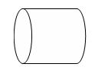
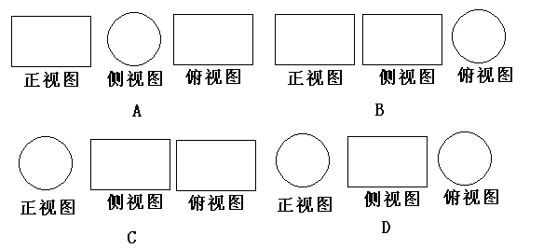
1. 如图，水平放置的圆柱形物体的三视图是（ ）

2．图1是由图2中的哪个平面图旋转而得到的（ ）
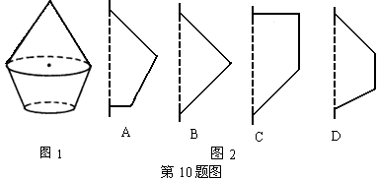
3．如图一个封闭的立方体，它6个表面各标出1、2、3、4、5、6这6个数字，现放成下面3个不同的位置，则数字l、2、3对面的数字是（ ）
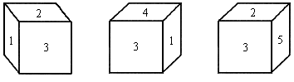
A．4、5、6 B．6、4、5 C．5、6、4 D．5、4、6

4．下列结论中，正确的有( )
①若aα,则a∥平面α ②a∥平面α,bα则a∥b
③平面α∥平面β,aα,bβ则a∥b ④平面α∥平面β,点P∈α,a∥β且P∈a则aα
A.1个 B.2个 C.3个 D.4个
5．如图，点P、Q、R、S分别在正方体的四条棱上，并且是所在棱的中点，则直线PQ与RS是异面直线的一个图是 （ ）
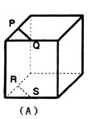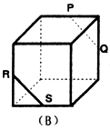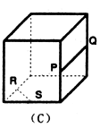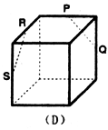
6．已知圆柱与圆锥的底面积相等,高也相等,它们的体积分别为V₁和V₂,则V₁：V₂是:（ ）
A. 1：3 B. 1：1 C. 2：1 D. 3：1
7. 已知的平面直观图是边长为的正三角形,那么原的面积为( )
A. B. C. D.
8．一个圆柱的侧面展开图是一个正方形，这个圆柱的全面积与侧面积的比是（ ）
A． B． C． D．
9．设长方体的长、宽、高分别为2a、a、a,其顶点都在一个球面上，则该球的表面积为
A．3a² B．6a² C．12a² D．24a²
10. 一个水平放置的圆柱形贮油桶，桶内有油部分占底面一头的圆周长的$\frac{1}{4}$，则油桶直立时，油的高度与桶的高之比是 （ ）
A．$\frac{1}{4}$ B．$\frac{1}{8}$ C．$\frac{1}{4}−\frac{1}{2π}$ D．$\frac{1}{8}−\frac{1}{2π}$
11．高为H的水瓶中注水，注满为止，如果注水量V与水深h的函数关系的图象如图所示，那么水瓶的形状是( )
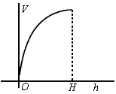
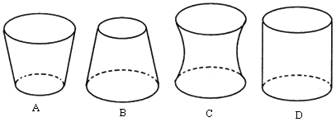
E
A
F
B
C
M
N
D
12．右图是正方体平面展开图，在这个正方体中
①BM与ED平行；②CN与BE是异面直线；
③CN与BM成60º角；④EM与BN垂直.
以上四个命题中，正确命题的序号是 （ ）
A.①②③ B.②④ C. ②③④ D.③④

二、填空题：（本大题共4小题，每小题5分，共20分。把正确答案填在题中横线上）
题号 | 1 | 2 | 3 | 4 | 5 | 6 | 7 | 8 | 9 | 10 | 11 | 12
选择
13．三个平面至少可将空间分成 部分，最多可将平面分成 部分；
14. 如果两个球的体积之比为8:27,那么两个球的表面积之比为_______
15. 一个几何体的正视图为一个三角形，则这个几何体可能是下列几何体中的_______
（填入所有可能的几何体前的编号）①三棱锥②四棱锥③三棱柱④四棱柱⑤圆锥⑥圆柱
16. 一圆台上底半径为5 cm，下底半径为10 cm，母线AB长为20 cm，其中A在上底面上，B在下底面上，从AB中点M，拉一条绳子，绕圆台的侧面一周转到B点，则这条绳子最短长为____________.
三、解答题：（本题共6题，17题10分 ，18－22题每题12分，共70分）
17．已知某几何体的俯视图是如图所示的矩形，正视图是一个底边长为8、高为4的等腰三角形，侧视图是一个底边长为6、高为4的等腰三角形．
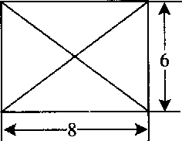
(1)求该几何体的体积V； (2)求该几何体的侧面积S。

18.如图，空间四边形中，，，，分别是，，，的中点．
(1)求证：四边形是平行四边形．
(2)求证：EF//平面ADC

19．在正方体ABCD－A₁B₁C₁D₁中，M、N、P分别是CC₁、B₁C₁、C₁D₁的中点．
(1) 求异面直线PN、AC所成角； (2) 求证：平面MNP∥平面A₁BD．

20．已知平面外的两条平行直线中的一条平行于这个平面，求证：另一条也平行于这个平面．
(要求：构造图形，写出已知，求证，并用数学语言证明)

21．已知，，，且，求证：．

22．已知平面∥平面，AB、CD是夹在平面和平面间的两条线段，点E、F分别在AB、CD上，且．求证：EF∥∥．

2010年东兴中学高一期中考试卷（人教A必修2 1-2（2））
参考公式：
锥体体积公式 柱体体积公式 其中S为底面面积，h为高
球的表面积 $S=4{πR}^{2}$ 球的体积公式 $V=\frac{4}{3}{πR}^{3}$ 其中R为球的半径
一．选择题：（每小题5分，共12小题,共60分请将唯一正确的选项填入答题卡内）
二、填空题：（本大题共4小题，每小题5分，共20分。把正确答案填在题中横线上）
题号 | 1 | 2 | 3 | 4 | 5 | 6 | 7 | 8 | 9 | 10 | 11 | 12
选择 | A | A | D | A | C | D | C | D | B | C | B | D
13．4,8 14. 4:9 15. ①②③⑤ 16. ____50cm _____
16. 一圆台上底半径为5 cm，下底半径为10 cm，母线AB长为20 cm，其中A在上底面上，B在下底面上，从AB中点M，拉一条绳子，绕圆台的侧面一周转到B点，则这条绳子最短长为_____50cm _______.主要考察知识点:简单几何体和球
解析：画出圆台的侧面展开图，并还原成圆锥展开的扇形，扉形圆心角90°
三、解答题：（本题共6题，17题10分 ，18－22题每题12分，共70分）
17. （1）$V=\text{64}$ （2）$S=\text{40}+\text{24}\sqrt{2}$
18．如图，空间四边形中，，，，分别
是，，，的中点．
求证：四边形是平行四边形．

证明：连接．
因为是的中位线，
所以，且．
同理，，且．
因为，且．
所以四边形为平行四边形．

19．在正方体ABCD－A₁B₁C₁D₁中，M、N、P分别是CC₁、B₁C₁、C₁D₁的中点．
(1) 求异面直线PN、AC所成角；(2) 求证：平面MNP∥平面A₁BD．
证明：(1) 90度 (2) ∵面MNP∥面A₁BD

20．已知平面外的两条平行直线中的一条平行于这个平面，求证：另一条也平行于这个平面．
如图，已知直线，，平面，且，，，都在外．
求证：．
证明：过作平面，使它与平面相交，交线为．
因为，，，
所以．
因为，
所以．
又因为，，
所以．
21. 已知，，，且，求证：．
证明：
．

22．已知平面∥平面，AB、CD是夹在平面和平面间的两条线段，点E、F分别在AB、CD上，且．求证：EF∥∥．
已知平面∥平面，AB、CD是夹在平面和平面间的两条线段，点E、F分别在AB、CD上，且．求证：EF∥∥．
证明：1°若AB与CD共面，设AB与CD确定平面γ，则α∩γ＝AC β∩γ＝BD
∵α∥β ∴AC∥BD 又∵
∴EF∥AC∥BD ∴EF∥α∥β
2°若AB与CD异面，过A作AA'∥CD
在AA'截点O，使 [来源:学科网]
∴EO∥BA' OF∥A'D
∴平面EOF∥α∥β ∴EF与α、β无公共点
∴EF∥α∥β

2010年东兴中学高一期中考试卷（人教A必修2 1-2（2））
参考公式：
锥体体积公式 柱体体积公式 其中S为底面面积，h为高
球的表面积 $S=4{πR}^{2}$ 球的体积公式 $V=\frac{4}{3}{πR}^{3}$ 其中R为球的半径
一．选择题：（每小题5分，共12小题,共60分请将唯一正确的选项填入答题卡内）
二、填空题：（本大题共4小题，每小题5分，共20分。把正确答案填在题中横线上）
题号 | 1 | 2 | 3 | 4 | 5 | 6 | 7 | 8 | 9 | 10 | 11 | 12
选择 | A | A | D | A | C | D | C | D | B | C | B | D
13．4,8 14. 4:9 15. ①②③⑤ 16. ____50cm _____
16. 一圆台上底半径为5 cm，下底半径为10 cm，母线AB长为20 cm，其中A在上底面上，B在下底面上，从AB中点M，拉一条绳子，绕圆台的侧面一周转到B点，则这条绳子最短长为_____50cm _______.主要考察知识点:简单几何体和球
解析：画出圆台的侧面展开图，并还原成圆锥展开的扇形，扉形圆心角90°
三、解答题：（本题共6题，17题10分 ，18－22题每题12分，共70分）
17. （1）$V=\text{64}$ （2）$S=\text{40}+\text{24}\sqrt{2}$
18．如图，空间四边形中，，，，分别
是，，，的中点．
求证：四边形是平行四边形．

证明：连接．
因为是的中位线，
所以，且．
同理，，且．
因为，且．
所以四边形为平行四边形．

19．在正方体ABCD－A₁B₁C₁D₁中，M、N、P分别是CC₁、B₁C₁、C₁D₁的中点．
(1) 求异面直线PN、AC所成角；(2) 求证：平面MNP∥平面A₁BD．
证明：(1) 90度 (2) ∵面MNP∥面A₁BD

20．已知平面外的两条平行直线中的一条平行于这个平面，求证：另一条也平行于这个平面．
如图，已知直线，，平面，且，，，都在外．
求证：．
证明：过作平面，使它与平面相交，交线为．
因为，，，
所以．
因为，
所以．
又因为，，
所以．
21. 已知，，，且，求证：．
证明：
．

22．已知平面∥平面，AB、CD是夹在平面和平面间的两条线段，点E、F分别在AB、CD上，且．求证：EF∥∥．
已知平面∥平面，AB、CD是夹在平面和平面间的两条线段，点E、F分别在AB、CD上，且．求证：EF∥∥．
证明：1°若AB与CD共面，设AB与CD确定平面γ，则α∩γ＝AC β∩γ＝BD
∵α∥β ∴AC∥BD 又∵
∴EF∥AC∥BD ∴EF∥α∥β
2°若AB与CD异面，过A作AA'∥CD
在AA'截点O，使 [来源:学科网]
∴EO∥BA' OF∥A'D
∴平面EOF∥α∥β ∴EF与α、β无公共点
∴EF∥α∥β

